《高级语言程序设计》实验指导书
第一部分《Java程序设计》
计算机学院软件系
指导老师：汤小春 陈建全
最终改版日:2023/4/18

目录

实验一 熟悉Java 程序的开发 1
一、实验目的 1
二、实验内容 2
实验二 面向对象的编程技术 4
一、实验目的 4
二、实验内容 4
1．基本指导 4
实验三 类的方法 6
一、实验目的 6
二、实验内容 6
实验四 类的重用 9
一、实验目的 9
二、实验内容 9
实验五 包、接口、类库 13
一、实验目的 13
二、实验内容 13
实验六 异常处理 16
一、实验目的 16
二、实验内容 16

实验一 熟悉Java 程序的开发

一、实验目的
- 学习使用JDK开发工具开发Java应用程序；
- 掌握Java Application程序的开发过程；
- 掌握Java Applet程序的开发过程。

二、实验内容
上机前的重要提示：
- Java源代码可在任何文本编辑器中输入，但这里建议使用记事本。自实验三开始，可使用eclipse环境进行。
- 所有的Java源代码都应具有扩展名“.java”
- 在包含主类的文件中，文件名应与主类的名称相同，并注意有大小写之分。
- 每实验完成时间为1学时。
- 每次实验后把实验结果提交给辅导老师。(含实验步骤中的问题回答和Java源代码，不要class文件.)

1．基本指导
指导内容1：
编写并运行第一个Java Application程序
实验步骤：
- 开机后，在java实验目录下创建test子目录。本阶段的Java源程序、编译后的字节码文件都放在这个目录中。
- 打开一个纯文本编辑器（如记事本），键入如下程序（注意大小写）：
import java.io.*;
public class MyClass
{
private int val1,val2;
public void myFun(int x,int y)
{
val1=x;
val2=y;
System.out.println("the sum is "+(val1+val2));
}

public static void main(String arg[])
{
MyClass MyObj=new MyClass();
MyObj.myFun(3,4);
}
}
- 将文件保存起来，命名为MyClass.java，保存在自己工作的目录下。
- 进入命令方式（MS—DOS），并转.java文件所在目录。敲入下述命令，编译上述Java文件。
命令格式：javac MyClass.java
- 利用Java解释器运行这个Java Application程序并查看运行结果。
命令格式：java MyClass
以上程序运行结果如图1-1所示。
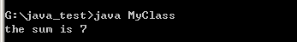
图1-1
指导内容2：
编写并编译第一个Java Applet程序。
- 打开一个纯文本编辑器（如记事本），键入如下程序（注意大小写）：
import java.awt.Graphics;
import java.applet.Applet;
public class MyFirstJavaAppletextends Applet
{
public String s;
public void init()
{
s=new String("Hello World !");
}
public void paint(Graphics g)
{ g.drawString(s,25,25); }
}
- 把文件保存起来，命名为MyFirstJavaApplet.java，保存在自己测试的目录下。
- 进入命令方式（MS—DOS）并转.java文件所在目录，敲入下述命令，编译上述Java文件。
命令格式：javac MyFirstJavaApplet.java
- 编写配合Applet的HTML文件，代码如下：
<html>
<head>
<title>My Applet</title>
</head>
<body>
<applet code="MyFirstJavaApplet.class" width=400 height=100>
</applet>
</body>
</html>
- 将上述内容存盘为MyFirstJavaApplet.html,与文件MyFirstJavaApplet.java保存在本实验的工作目录下。
- 用模拟的Applet运行环境解释运行这个Java Applet程序并观察运行结果。
命令格式：AppletViewer MyFirstJavaApplet.html
以上程序的运行结果如图1-2所示。

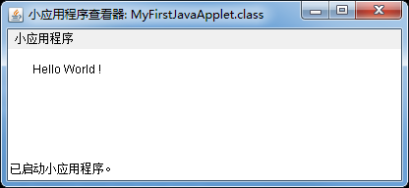
图1-2

实验二 面向对象的编程技术

一、实验目的
- 掌握类与对象的基本概念以及它们之间的关系；
- 掌握定义类与创建对象实例的方法；
- 掌握类方法和属性的定义和使用；
- 掌握构造方法的定义及其使用。

二、实验内容

1．基本指导
指导内容：
定义一个类-圆，并编一个主类测试它。
实验步骤：
- 开机后，在java实验目录下创建test4子目录。本阶段的Java源程序、编译后的字节码文件都放在这个目录中。
- 打开一个纯文本编辑器，定义一个类-圆，代码如下：
class CCircle {
double pi;
double radius;
double getRadius(){
return radius;
}
void setCircle(double r, double p){
pi=p;
radius=r;
}
}
- 在上面的代码后面添加主类代码，创建类-圆的一个实例，并输出该圆的半径：
public class TestCCircle{
public static void main(String args[]) {
CCircle cir1=new CCircle();
cir1.setCircle(2.0,3.1416);
System.out.println("radius="+cir1.getRadius());
}
}
- 把文件命名为TestCCircle.java，保存在java实验目录的test4子目录下。
- 编译并运行该程序，程序的运行结果如图4.1所示
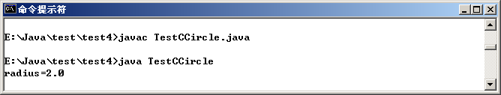
图4.1
2．练习思考
练习内容：
扩展圆的定义，为其增加可以求圆面积的方法，并在主类中输出一个实例化的圆的面积。
思考问题：
运行扩展后的程序，思考如下的问题：
- 是否可以将类-圆的定义和主类的源代码放在两个文件中。如果可以的话，两个文件的命名有何要求，上机测试后，给出结论。
- 修改程序，使圆的属性pi定义为最终变量，其值为3.14159，看会出现什么样的结果。如果程序出错，请调整代码以适合属性pi为最终变量的要求。
- 为程序添加构造方法代码，调用该构造方法，可以完成圆的半径的初始化。
- 修改主类代码，测试构造方法的使用。
3．上机作业
(1) 编写Book.java，定义一个类Book，具有以下属性和方法：
属性：书名(Title)；出版日期(Pdate)；字数(Words)。
方法：计算单价price()：单价=字数/1000*35*日期系数
上半年的日期系数=1.2；下半年的日期系数=1.18
（2）编写主类TestClass，在主类中实例化类Book，并输出实例化对象的属性。运行该程序，分析运行的结果，你觉得你学到了什么？

实验三 类的方法

一、实验目的
- 掌握一维数组的声明、初始化和引用；
- 熟练使用if/else语句和switch条件分支语句编程；
- 熟练使用while语句、do-while语句、for语句等循环语句编程。

二、实验内容
1．基本指导
指导内容1：
比较两个数的大小并按升序输出。
实验步骤：
- 开机后，在java实验目录下创建test3子目录。本阶段的Java源程序、编译后的字节码文件都放在这个目录中。
- 打开一个纯文本编辑器，键入如下程序（注意大小写）：
public class Sort {
public static void main (String args[]) {
double d1=23.4;
double d2=35.1;
if (d2>=d1)
System.out.println(d2+">="+d1);
else
System.out.println(d1+">="+d2);
}
}
- 将文件保存起来，命名为Sort.java，保存在java实验目录的test3子目录下。
- 进入命令方式（MS—DOS），并转.java文件所在目录。敲入下述命令，编译上述Java文件。
命令格式：javac Sort.java
- 利用Java解释器运行这个Java Application程序并查看运行结果。程序的运行结果如图3.1所示。
命令格式：java Sort
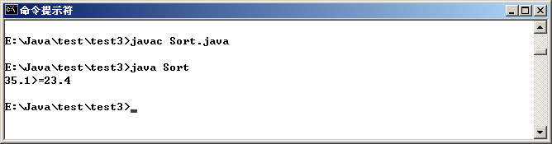
图3.1
指导内容2：
编写程序，输出1到1000之间，所有可以被3整除又可以被7整除的数。
- 打开一个文本编辑器，键入如下程序（注意大小写）：
public class NumTest{
public static void main (String args[]) {
int n,num,num1;
System.out.println("在1~1000可被3与7整除的为");
for (n=1;n<=1000;n++) {
num =n%3;
num1=n%7;
if (num==0) {
if (num1==0)
System.out.print(n+" ");
}
}
System.out.println(" ");
}
}
- 把文件命名为NumTest.java，保存在java实验目录的test3子目录下。
- 进入命令方式（MS—DOS）并转.java文件所在目录，敲入下述命令，编译上述Java文件。
命令格式：javac NumTest.java
- 利用Java解释器运行这个Java Application程序并查看运行结果。程序的运行结果如图3.2所示。
命令格式：java NumTest。
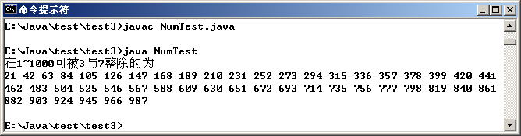
图3.2
2．练习思考
练习内容：
创建一个具有5个值的数组，并找出最大值和最小值。
程序代码：
public class ArrSort {
public static void main(String[] args) {
int arr[]=new int[5];
int i;
arr[0]=10;
arr[1]=20;
arr[2]=-9;
arr[3]=8;
arr[4]=98;
int min=0,max=0;
for(i=0;i<5;i++){
if(max<arr[i])
max=arr[i];
if(min>arr[i])
min=arr[i];
}
System.out.println("数组的最大值是:" +max);
System.out.println("数组的最小值是:"+min);
}
}
思考问题：
- 将上面的数组进行排序，数组的第一个元素为最小值，最后一个元素为最大值。
- 能根据给定的数组值，找出该数组值在数组中的下标。
3．上机作业
（1）编写一个换算GPA的Application程序，对于学生学习的每门课程，都输入两个整数：考试成绩和学分，考试成绩按如下公式换算：
85~100：4
75~84： 3
60~74： 2
45~59： 1
44以下：0
GPA等于换算后每门课的成绩的学分加权平均值（∑（成绩×学分）/∑学分）。
学生信息参考下表
姓名 | 课程名 | 学分 | 成绩
张一 | 数学 | 4 | 71.5
张一 | 英语 | 3.5 | 80.4
张一 | 数据结构 | 3 | 95.5
李二 | 数学 | 4 | 78.5
李二 | 数据结构 | 3 | 54.5
李二 | 数据库 | 3 | 60.5
赵三 | 数学 | 4 | 88.5
赵三 | 英语 | 3.5 | 92.5
赵三 | 数据结构 | 3 | 71.5

实验四 类的重用

一、实验目的
- 掌握类的继承、方法的继承和重写；
(2) 掌握JAVA基础类库（String类）的使用；

二、实验内容
1．基本指导
指导内容1：
编写一个Java应用程序，判断两个字符是否相同，判断字符串的前缀，后缀是否和某个字符串相同，按字典顺序比较两个字符串的大小关系，检索字符串，创建子字符串，将数字型字符串转换为数字，将字符串放到数组中，用字符数组创建字符串。
参考程序模板：
class StringExample
{ public static void main(String args[])
{ String s1=new String("you are a student"),
s2=new String("how are you");
if(【代码1】) // 使用equals方法判断s1与s2是否相同
{
System.out.println("s1与s2相同");
}
else
{
System.out.println("s1与s2不相同");
}
String s3=new String("22030219851022024");
if(【代码2】) //判断s3的前缀是否是“220302”。
{
System.out.println("吉林省的身份证");
}
String s4=new String("你"),
s5=new String("我");
if(【代码3】)//按着字典序s4大于s5的表达式。
{
System.out.println("按字典序s4大于s5");
}
else
{
System.out.println("按字典序s4小于s5");
}
int position=0;
String path="c:\\java\\jsp\\A.java";
position=【代码5】 //获取path中最后出现目录分隔符号的位置
System.out.println("c:\\java\\jsp\\A.java中最后出现\\的位置:"+position);
String fileName=【代码6】//获取path中“A.java”子字符串。
System.out.println("c:\\java\\jsp\\A.java中含有的文件名:"+fileName);
String s6=new String("100"),
s7=new String("123.678");
int n1=【代码7】 //将s6转化成int型数据。
double n2=【代码8】 //将s7转化成double型数据。
double m=n1+n2;
System.out.println(m);
String s8=【代码9】 //String调用valuOf(int n)方法将m转化为字符串对象
position=s8.indexOf(".");
String temp=s8.substring(position+1);
System.out.println("数字"+m+"有"+temp.length()+"位小数") ;
String s9=new String("ABCDEF");
char a[]=【代码10】 //将s8存放到数组a中。
for(int i=a.length-1;i>=0;i--)
{
System.out.print(" "+a[i]);
}
}
}

3．上机作业
1. 编写一个Java应用程序，除了主类外，该程序中还有4个类：People、ChinaPeople、AmericanPeople和BeijingPeople类。要求如下：
- People类有访问权限是protected的double型成员变量:height和weight，以及public void speakHello()、public void averageHeight()和public void averageWeight()方法
- ChinaPeople类是People的子类，新增了public void chinaGongfu()方法。要求ChinaPeople重写父类的public void speakHello()、public void averageHeight()和public void averageWeight()方法
- AmericanPeople类是People的子类，新增public void americanBoxing()方法，要求AmericanPeople重写父类的public void speakHello()、public void averageHeight()和public void averageWeight()方法
- BeijingPeople类是ChinaPeople的子类，新增public void beijingOpera()方法，要求BeijingPeople重写父类的public void speakHello()、public void averageHeight()和public void averageWeight()方法
参考程序模板：
class People
{ protected double weight,height;
public void speakHello()
{System.out.println("yayawawa”);
}
public void averageHeight()
{height=173;
System.out.println("average height:”+height);
}
public void averageWeight()
{
weight = 70;
System.out.println("average weight:”+weight);
}
}

class ChinaPeople extends People
{
[代码1]//重写public void speakHello()方法，要求输出"你好，吃饭了吗"汉语信息
[代码2]//重写public void averageHeight()方法，要求输出"中国人的平均身高：173.0厘米"汉语信息
[代码3]//重写public void averageWeight()方法，要求输出"中国人的平均体重：67.34公斤"汉语信息
public void chinaGongfu()
{
[代码4]//输出中国武术信息，例如："坐如钟，站如松，睡如弓"
}
}

class AmericanPeople extends People
{
[代码5]//重写public void speakHello()方法，要求输出"How do you do"
[代码6]//重写public void averageHeight()方法
[代码7]//重写public void averageWeight()方法
public void chinaGongfu()
{
[代码8]//输出拳术信息，例如："直拳、勾拳"
}
}

class BeijingPeople extends ChinaPeople
{
[代码9]//重写public void speakHello()方法，要求输出"您好，这里是北京"
[代码10]//重写public void averageHeight()方法
[代码11]//重写public void averageWeight()方法
public void chinaGongfu()
{
[代码12]//输出京剧信息，例如："京剧术语"
}
}

public class Example
{
public static void main(String args[])
{
ChinaPeople chinaPeople = new ChinaPeople();
AmericanPeople americanPeople = new AmericanPeople();
BeijingPeople beijingPeople = new BeijingPeople();
chinaPeople.speakHello();
americanPeople.speakHello();
beijingPeople.speakHello();
chinaPeople.averageHeight();
americanPeople.averageHeight();
beijingPeople.averageHeight();
chinaPeople.averageWeight();
americanPeople.averageWeight();
beijingPeople.averageWeight();
chinaPeople.chinaGongfu();
americanPeople.americanBoxing();
beijingPeople.beijingOpera();
beijingPeople.chinaGongfu();
}
}

实验五 包、接口、类库

一、实验目的
- 掌握创建包与引用包的方法；
- 掌握用接口实现多重继承的机制；

二、实验内容
1．基本指导
指导内容1：
包的创建和引用。
实验步骤：
- 开机后，在java实验目录下创建test5子目录。本阶段的Java源程序都放在这个子目录中。字节码文件则根据建包的情况放在test5相应的子目录中。
- 打开一个纯文本编辑器，输入如下的代码：
package p1;
public class DefiPackage {
public void display(){
System.out.println("in method display()");
}
}
- 将文件命名为DefiPackage.java，保存在java实验目录的test5子目录下。
- 打开MS-DOS窗口，转到DefiPackage.java所在的目录，键入命令：
javac -d . DefiPackage.java
- 键入Dir 命令，可以看到在test5子目录下创建了p1的子文件夹。接着键入下面的命令以查看p1下的文件，可以看到DefiPackage.class存储在此文件夹下。
cd p1
dir
(3)、（4）、（5）的操作步骤如图5-1所示。
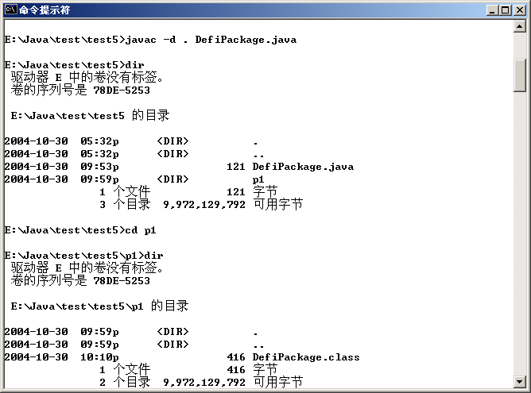
图5.1
- 在另一个文件中输入如下的代码：
import p1.DefiPackage;
public class TestPackage {
public static void main(String[] args) {
DefiPackage t=new DefiPackage();
t.display();
}
}
- 把文件命名为TestPackage.java，保存在java实验目录的test5子目录下。
- 编译并运行该程序，程序的运行结果如图5.2所示
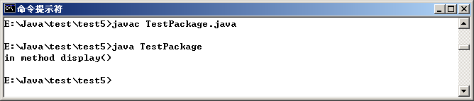
图5.2
- 在文件TestPackage.java中加入包定义语句：[package p2;]，重新正确地编译和运行该程序，从中理解包的概念。
2．练习思考
练习内容：
创建接口Speakable和Runner，然后创建两个类Dog和Person实现该接口。
程序代码：
interface Speakable{
public void speak();
}
interface Runner{
public void run();
}
class Dog implements Speakable,Runner{
public void speak(){
System.out.println("狗的声音:汪、汪！");
}
public void run(){
System.out.println("狗用四肢跑步");
}
}
class Person implements Speakable,Runner{
public void speak(){
System.out.println("人们见面时经常说:您好！");
}
public void run(){
System.out.println("人用两腿跑步");
}
}
public class TestInterface{
public static void main(String[] args) {
Dog d=new Dog();
d.speak(); d.run();
Person p=new Person();
p.speak(); p.run();
}
}
思考问题：
运行上面的程序，思考如下的问题：
- 该程序编译后生成几个字节码文件？
- 创建一个类Bird（鸟），给出其声音特征，并在主类中创建一个Bird类的实例，输出其特征。
- 如何编写抽象类代替程序中的接口，实现程序同样的功能。试比较它们的不同。
3．上机作业
- 创建一个名称为Vehicle的接口，在接口中添加两个带有一个参数的方法start()和stop()。在两个名称分别为Bike和Bus的类中实现Vehicle接口。创建一个名称为interfaceDemo的类，在interfaceDemo的main()方法中创建Bike和Bus对象，并访问start()和stopt()方法。
（2）创建一个名称为MainPackage的包，使它包含ParentClass和SubClass。ParentClass包含变量声明，其值从构造函数中输出。SubClass类从父类派生而来，完成对父类变量的赋值。创建一个名称为DemoPackage的主类，使它不在MainPackage包中，在该类中创建一个SubClass类的对象。

实验六 异常处理

一、实验目的
- 掌握异常的概念及异常处理的机制；
- 掌握try-catch-finally异常处理语句的使用；
- 熟悉用户自定义异常及处理用户自定义异常的方法。

二、实验内容
1．基本指导
指导内容：
编写一个程序，同时捕获数组越界和被0除的异常，说明异常处理语句try-catch-finally的处理机制。
实验步骤：
- 开机后，在java实验目录下创建test11子目录。本阶段的Java源程序及编译生成的字节码文件都放在这个子目录中。
- 新建一个Java文件，输入如下的程序代码：
public class Catch Demo {
public static void main(String[] args) {
int number[]={4,8,16,32,64,128,256,512};
int denom[]={2,0,4,4,0,8};
for(int i=0;i<number.length ;i++){
try {
System.out.println(number[i] + " / " + denom[i] + "is " +
number[i] / denom[i]);
}catch(ArithmeticException exc){
System.out.println("Can't be divided be zero");
}
catch(ArrayIndexOutOfBoundsException exc){
System.out.println("No matching element found.");
}
}
}
}
- 将文件命名为CatchDemo.java，保存在本次实验目录下并编译并运行该程序，程序的运行结果如图11-1所示：
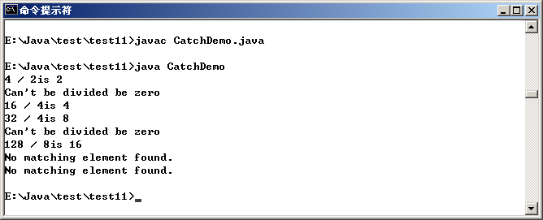
图11-1
- 为上述的异常处理添加finally块，其代码如下：
finally{
System.out.println("Finally巳执行");
}
- 重新编译运行该java程序，程序的运行结果如图11-2所示：
- 试一试：如果没有异常处理，直接输出两个数组对应元素相除的结果，会出现什么样的结果，分析其原因。
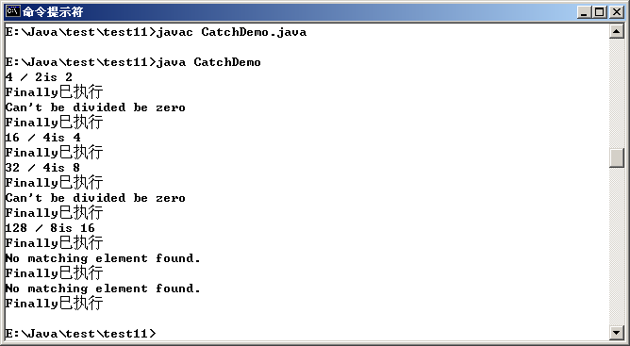
图11-2
2．练习思考
练习内容：
创建用户自定义异常，用于描述数据取值范围的错误信息。
程序代码：
class UserException extends Exception{
private int idnumber;
public UserException(String message,int id){
super(message);
this.idnumber=id;}
public int getId(){
return idnumber;
}
}
public class TestException {
public void regist(int num) throws UserException{
if(num<0){
throw new UserException("人数为负值，不合理",3);
}
System.out.println("登记人数: "+num);
}
public void manager(){
try{
regist(-100);
}catch(UserException e){
System.out.println("登记出错，类别："+e.getId());
}
System.out.println("本次登记操作结束");
}
public static void main(String[] args) {
TestException t=new TestException();
t.manager();
}
}

运行上面的程序，程序的运行结果如图11-3所示。
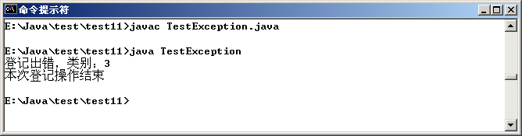
图11-3
思考问题：
- 本程序中throws和throw语句的作用是什么？
- 本程序中是如何定义用户自定义异常的？
- 本程序是如何处理程序产生的用户自定义异常的？
- 如果将程序中的“public void regist(int num) throws MyException”改为“public void regist(int num) ”，会出现什么样的情况？
3．上机作业
编写一个程序，将字符串转换成数字。请使用try-catch-finally语句处理转换过程中可能出现的异常。

2015年3月

